Волонтёры – это люди, которые добровольно готовы потратить свои силы и время на пользу обществу или конкретному человеку. Синонимом слова «волонтёр» является слово «доброволец».  Волонтёрская деятельность – это широкий круг деятельности, включая традиционные формы взаимопомощи и самопомощи, официальное предоставление услуг и другие формы гражданского участия, которая осуществляется добровольно на благо широкой общественности.  Технология эффективной социализации – волонтёрство, компенсирует дефициты развития, поддерживает самостоятельность и инициативу и является инновационной.  Новизна технологии состоит в том, что волонтёрское движение организовывается в условиях детского сада. Актуальным является вопрос о создании волонтёрского движения в детском саду, как социальном институте, который должен готовить к жизни. А жизнь не только академические знания, это развитие определённых жизненных качеств: ответственность, милосердие, самостоятельность, умение общаться с разными социальными группами людей, личностный позитив.  Дошкольный возраст характеризуется развитием всех психических функций, а так же как важный этап развития, формирования личности ребёнка. Это и является стимулом для создания волонтёрского движения в детском саду, ведь именно в дошкольном возрасте формируются вышеперечисленные личностные качества детей. | муниципальное бюджетное дошкольное образовательное учреждение  городского округа "Город Архангельск"  Детский сад комбинированного вида №116 "Загадка"  МБДОУ Детский сад №116  Наши контакты  тел/факс: 61-24-72, 62-91-09  E-mail: zagadka.116@yandex.ru  http://www.zagadka116.ru  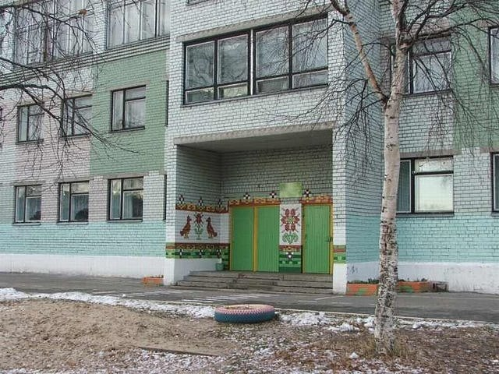 | - Городская Панорама опыта "Волонтёрское движение - инструмент формирования социальной ответственности и воспитания активной жизненной позиции у дошкольников" в рамках работы демонстрационной площадки городского округа "Город Архангельск" МБДОУ Детский сад № 116 по направлению: "Волонтерское движение в детском саду как средство эффективной социализации" Федеральный проект: "Школа Минпросвещения РФ" Магистральное направление: "Воспитание", проект "Социальная активность"  - 

Волонтерское движение является трендом в воспитании, и актуальность волонтерства не вызывает сомнения, т к. воспитание самостоятельности и инициативы, проявление доброты и понимания к ближним определяют моральный облик гражданина. Волонтерство в дошкольном учреждении представляет собой новый взгляд на организацию работы духовно-нравственного воспитания. Так, ребенок, участвуя в волонтерских движениях, воспитывается социально ценным во всех сферах личной и общественной жизни.  Волонтер (доброволец) – это человек, делающий что-либо по своей воле, по согласию, а не по принуждению.  Волонтерская деятельность - это активные формы общения, взаимопомощи и самопомощи, которые осуществляются добровольно на благо широкой общественности.  В результате своего труда ребенок получает не материальную плату, а «плату» в качестве внутреннего удовлетворения.  Цель: воспитание духовно-нравственной личности с активной жизненной позицией и творческим потенциалом, способной к самосовершенствованию, гармоничному взаимодействию с другими людьми. | Задачи:  -формировать представления о волонтерском движении у детей  дошкольного возраста;  -формировать активную гражданскую позицию детей через участие в волонтерском движении;  -развивать духовно-нравственные качества детей-умение оказывать помощь тем, кто нуждается;  -развивать навыки общения детей;  -воспитывать у детей самостоятельность, инициативность, ответственность, доброжелательность  Этапы организации волонтерского движения в ДОУ  1 этап – «Подготовительный» - на данном этапе мы знакомим детей с волонтёрской деятельностью, через беседы, чтение художественной литературы, просмотры презентация и видео  2 этап – Для вступления в ряды волонтёров детям нужно предоставить возможность самим решить, хотят ли они стать волонтёрами, готовы ли они совершать добрые дела. Придумать название волонтёрского движения, приготовить эмблему  3 этап – Практический. Проведение акций и мероприятий. | 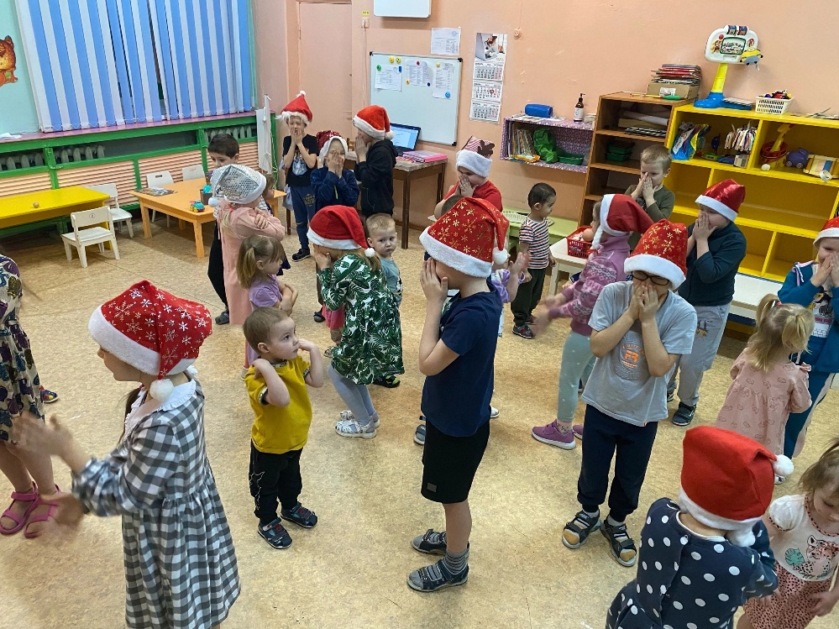  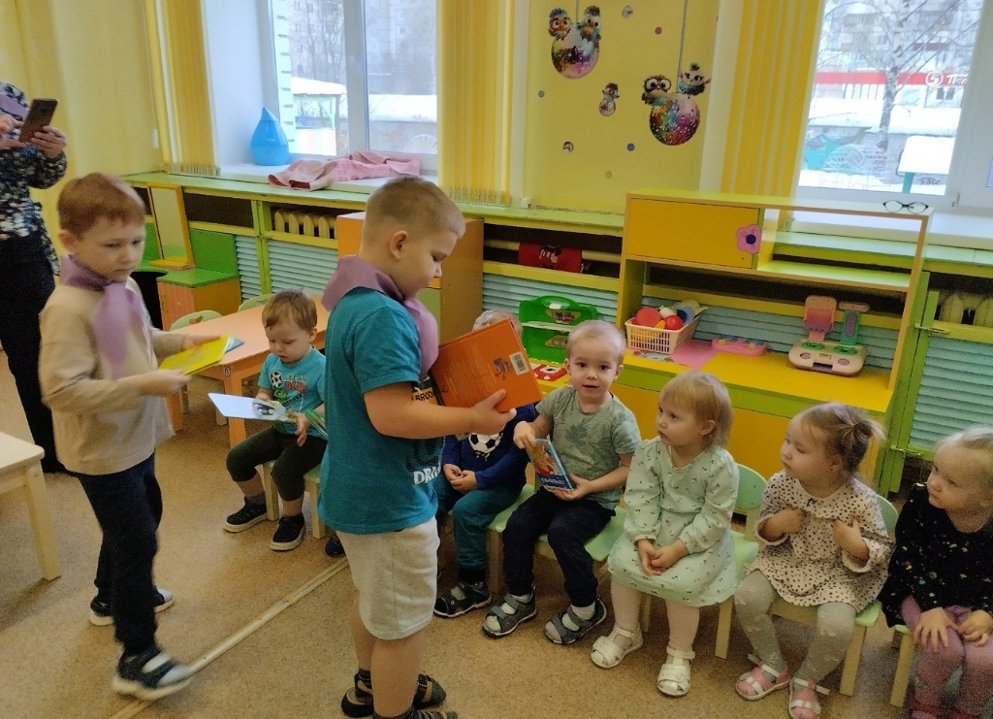  «Если ребенка учат добру, в результате будет добро, учат злу – в результате будет зло – ибо ребенок не рождается готовым человеком, человеком его надо сделать!».  В.А.Сухомлинский

